# 工程系统需求设计

## 库存管理

1，展示当前库存的实时状态

品番，库存数，占用数(生产中)。

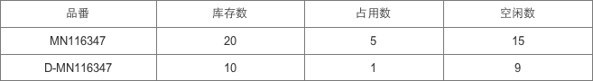

2，出入库流水记录

纪录出入库的日志。

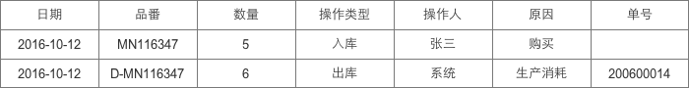

## 工艺流管理

可以在后台编辑定义制作工序。

D-MN116347 🡪端头🡪弯曲🡪组立

## 制程树管理

可以在后台编辑制程树，可以添加修改制程树。

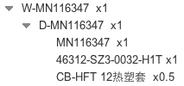

## 产品树推导

输入产品数量，系统根据制程树和库存，推导出每个节点需要投入生产的数量。蓝色数字表示库存数，橙色数字表示占用数字，红色数字表示需要需要投入生产的数字

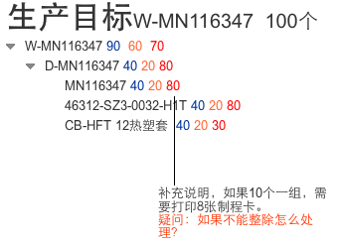

## 根据导树打印二维码

二维码，包括，品番，批次，数量。每个节点可以拆分为多个制程卡。

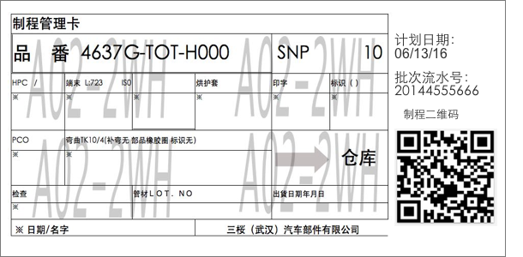

## 扫描端开发

1. 通过扫描枪，扫描个工位的二维码，将结果发送到服务器，服务器纪录库存变化情况，增加产品库存，减少原料消耗。扫描=品番入库＋原料消耗，一个码只能入库一次。

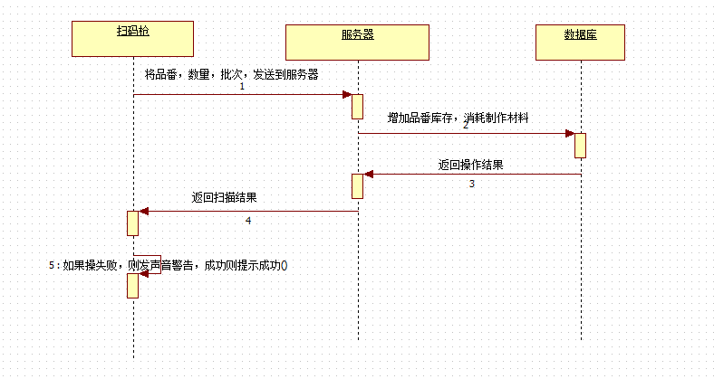

1. 工艺流扫描

通过扫描枪，选择工序，扫描二维码，将数据发送到服务器，服务器判断工序是否正确，如果正确则纪录到数据库中。

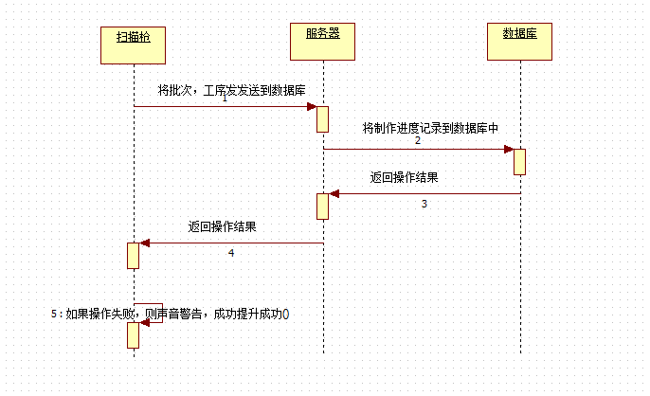

1. 报损补充申请

扫描工位的二维码，输入报废数量，将报废信息发送到服务器，服务器纪录报废数量，减少库存。

